. | Кµпжаќтардыњ µзара ќиылысуы

Б±йымдар, техникалыќ бµлшектер жєне ќ±рылыстардыњ пішіндері т‰рлі геометриялыќ денелер тєрізді болады. Б±л денелердіњ µзара ќиылысуынан пайда болатын сызыќтарды «сыныќ, ќисыќ» беттердіњ µзара ќиылысу сызыѓы деп атайды. Кµпжаќтар µзара кењістіктік т±йыќ сыныќ сызыќ бойымен ќиылысады, дербес жаѓдайда жазыќ кµпб±рыштар болуы м‰мкін. Кµпжаќ пен ќисыќ беттердіњ ќиылысу сызыѓы жазыќ ќисыќ сызыќтардыњ бµліктерінен т±рады. Ал екі айналу беті кеністіктік немесе жазыќ ќисыќ сызыќтар бойымен ќиылысады.
Екі беттіњ µзара ќиылысуы сызыѓы деп сол беттерге ортаќ н‰ктелердіњ жиынын айтады. Кµпжаќтар жазыќ беттермен шектелген, сондыќтан кµпжаќтардыњ ќиылысуын жазыќтардыњ ќиылысуы деп ќарастыруѓа болады. Ќµпжаќтардыњ жаќтарыныњ ќиылысуынањ т‰зу кесінділері шыѓады. Б±л кесінділер кењістіктік т±йыќ сыныќ сызыќ ќ±райды. Сыныќ сызыќтар екі немесе одан да кµп сыныќќа бµлінуі м‰мкін. Ал дербес жаѓдайда жазыќ кµпб±рыштар шыѓады. Кµпжаќтардыњ беттерініњ проекциялары бойынша олардыњ ќиылысуы сызыќтарын салудыњ екі єдісі бар. Біріншісі, кµпжаќтыњ ќырларыныњ екінші кµпжаќтыњ жаќтарымен ќиылысу н‰ктелерін табу «ќырлар єдісі». Екіншісі, жаќтардыњ ќиылысуы сызыќтарын табу «жаќтар єдісі».
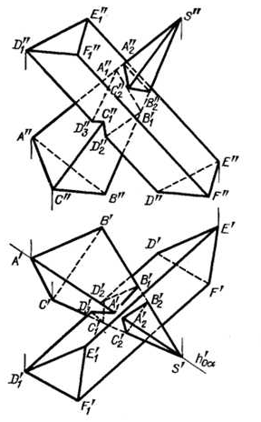
1 сурет

